Zajęcia rozwijające aktywność, 23.03.2020r.
Temat: Pomyślę i rozwiążę – rozwiązywanie zadań rozwijających myślenie matematyczne.

Proszę o rozwiązanie poniższych zadań. Sprawdzimy jak spotkamy się w szkole.
Ćwiczenia dla Kamila i Seweryna (jeżeli macie ochotę możecie zrobić również pozostałe zadania ):
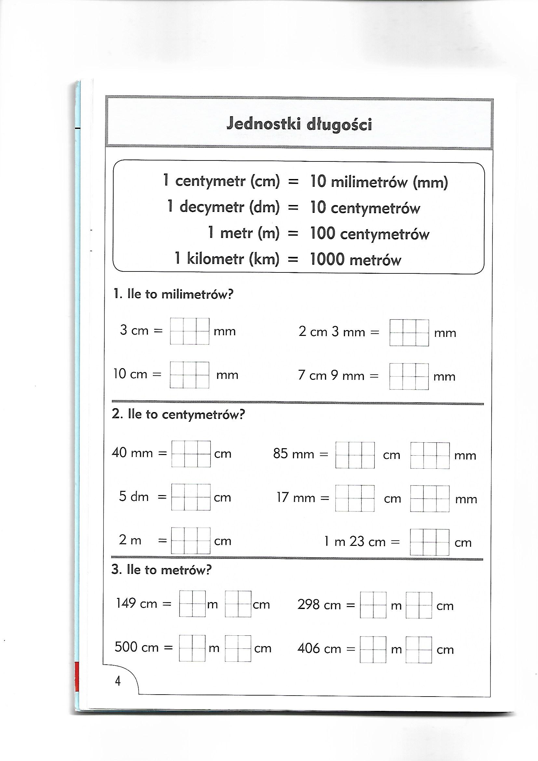
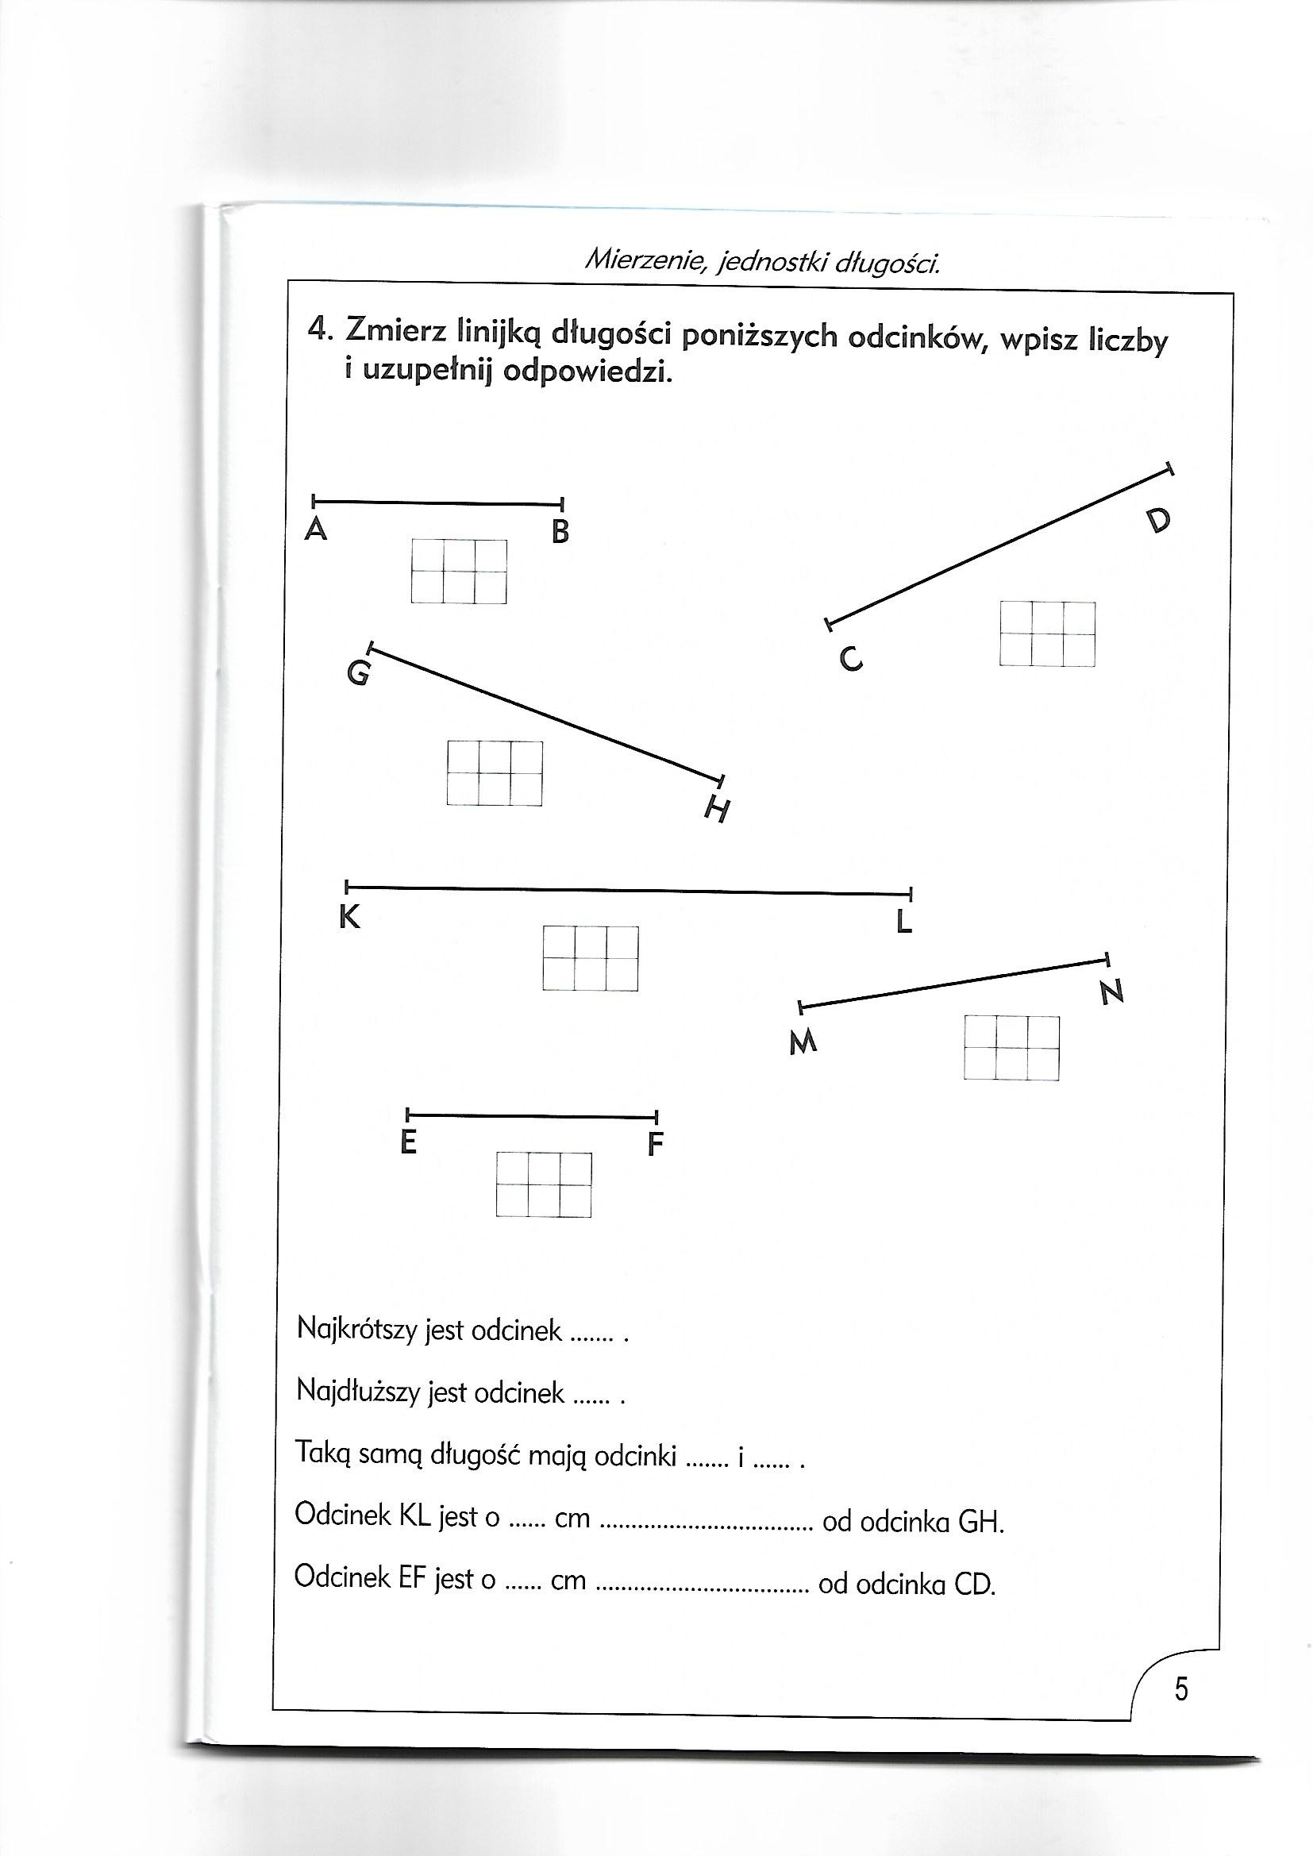

Ćwiczenia dla Konrada i Grzegorza :
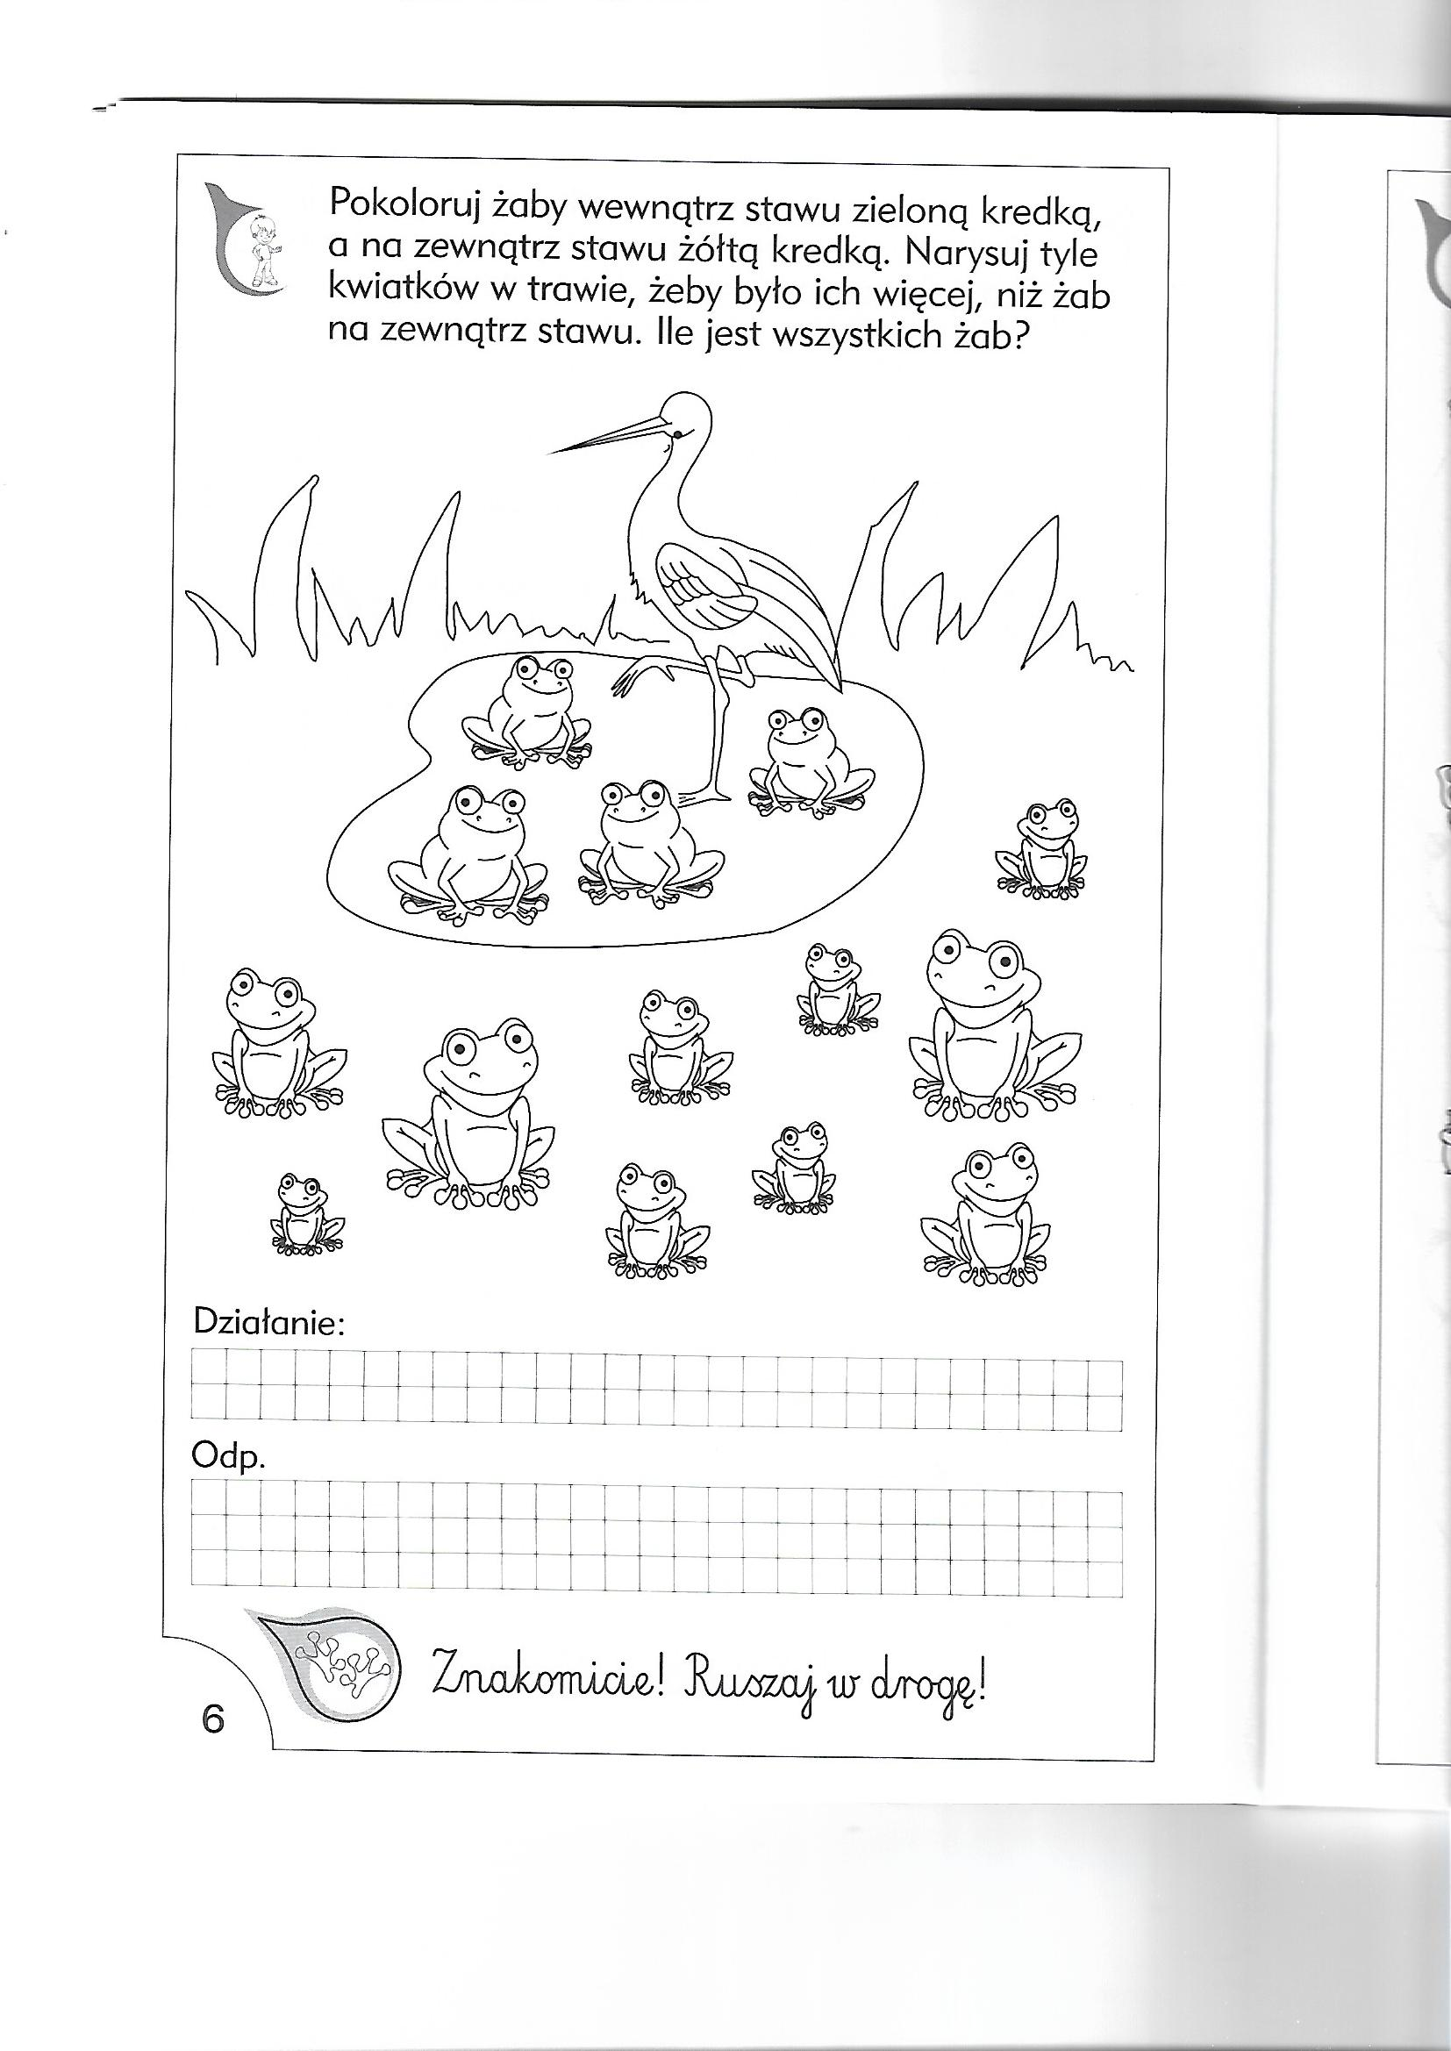
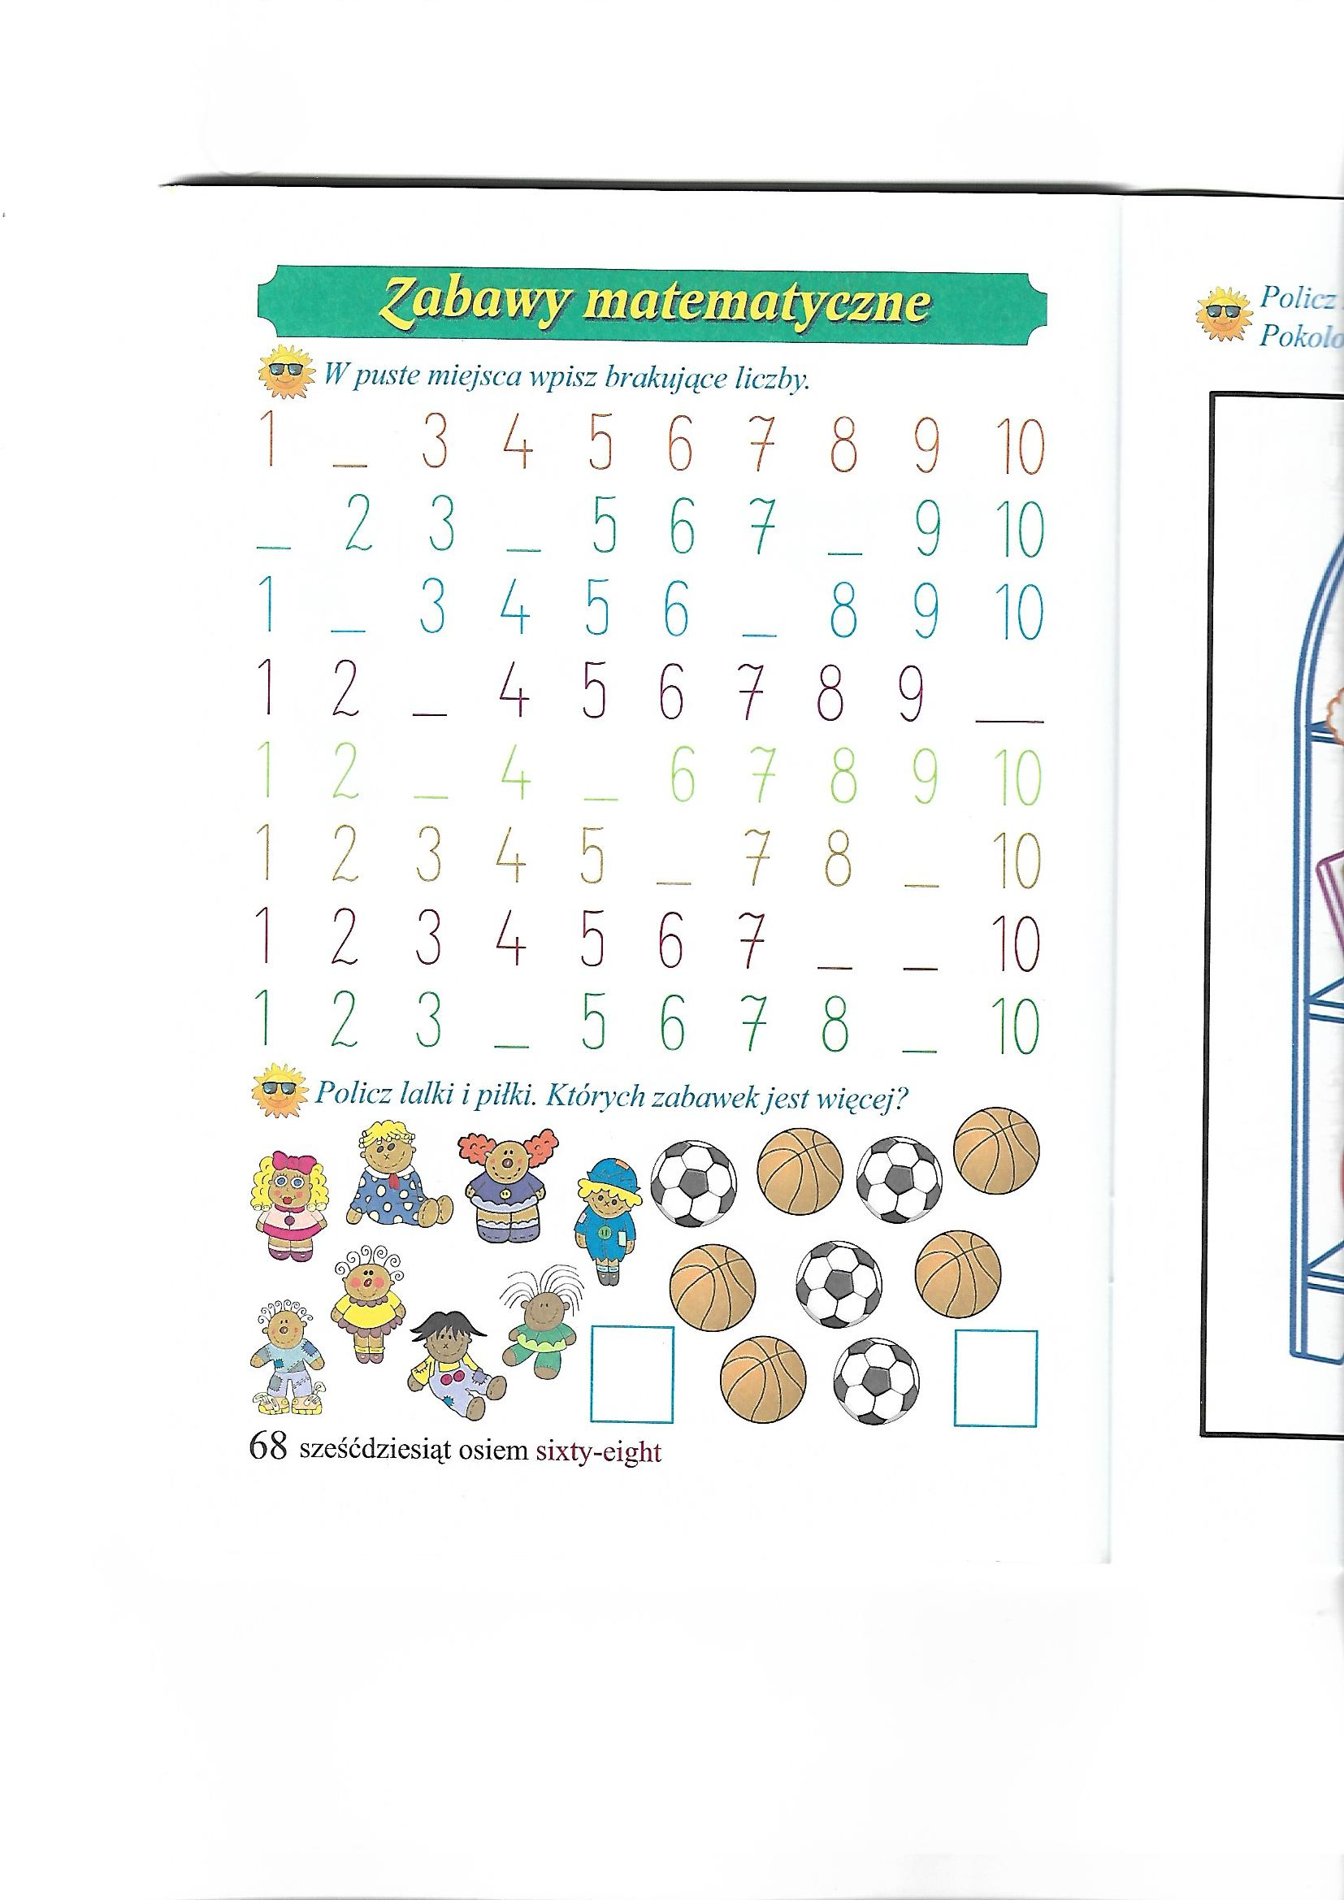

Ćwiczenia dla Klaudii, Konrada i Grzegorza :
